**TRƯỜNG ĐẠI HỌC BÁCH KHOA**

**KHOA CÔNG NGHỆ THÔNG TIN**

**BÁO CÁO BPL3**

**DỰ ÁN LẬP TRÌNH CÔNG NGHỆ PHẦN MỀM**

**ĐỀ TÀI: QUẢN LÍ SÂN BÓNG MINI**

**Giảng viên hướng dẫn:**

**Thầy Mai Văn Hà**

**Sinh viên thực hiện:**

**Nguyễn Quốc Tiến MSSV: 102220043**

**Lê Hải Khoa MSSV: 102220026**

**Nguyễn Nhật Quân MSSV: 102220034**

**Đà Nẵng, 06/2024**

MỤC LỤC

MỤC LỤC i

DANH MỤC HÌNH VẼ. i

QUÁ TRÌNH TRIỂN KHAI. i

DANH SÁCH PHÂN CÔNG NHIỆM VỤ. i

MỞ ĐẦU i

1 TỔNG QUAN ĐỀ TÀI 1

2 CƠ SỞ LÝ THUYẾT 2

2.1 Ý tưởng 2

2.2 Cơ sở lý thuyết 2

3 PHÂN TÍCH THIẾT KẾ HỆ THỐNG: 4

3.1 Tác nhân 4

3.2 Biểu đồ ca sử dụng 4

3.2.1 Đặt tả Usecase “Quán lí sân bóng”: 5

3.2.2 Đặc tả Usecase “Đặt sân”: 5

3.2.3 Đặt tả Usecase “Thanh toán”: 6

3.2.4 Đặc tả Usecase “Xem doanh thu”: 6

3.3 Biểu đồ hoạt động 7

3.3.1 Phân rã chức năng quản lí sân bóng 7

3.3.2 Phân rã chức năng đặt sân bóng 8

3.3.3 Phân rã chức năng thanh toán 9

3.3.4 Phân rã chức năng xem doanh thu 10

3.4 Biểu đồ tuần tự 11

3.4.1 Xem lịch đặt sân bóng 11

3.4.2 Thêm thông tin sân bóng 11

3.4.3 Chỉnh sửa sân bóng 12

3.4.4 Xoá sân bóng 12

3.4.5 Xem hóa đơn 13

3.4.6 Thanh toán hóa đơn 13

3.4.7 Sửa hóa đơn 14

3.4.8 Xóa hóa đơn 14

3.5 Biểu đồ lớp 15

3.5.1 Chức năng quản lí sân bóng: 15

3.5.2 Chức năng đặt sân bóng tại chỗ 16

3.5.3 Chức năng đặt sân bóng: 17

3.6 Cơ sở dữ liệu 18

4 TRIỂN KHAI VÀ ĐÁNH GIÁ KẾT QUẢ 20

4.1 Giao diện chính của chương trình: 20

4.2 Giao diện quản lí 21

4.2.1 Doanh thu sân bóng: 21

4.2.2 Quản lí sân: 22

4.2.3 Thông tin các loại sân: 23

4.3 Giao diện Form đặt sân tực tiếp 24

4.4 Giao diện Form đặt sân trước 26

4.5 Form thanh toán 27

KẾT LUẬN VÀ HƯỚNG PHÁT TRIỂN 28

DANH MỤC HÌNH VẼ

Hình 1.1: Biểu đồ ca sử dụng

Hình 1.2: Biểu đồ phân rã chức năng quản lí sân bóng

Hình 1.3: Biểu đồ phân rã chức năng đặt sân bóng

Hình 1.4: Biểu đồ phân rã chức năng thanh toán

Hình 1.5: Biểu đồ phân rã chức năng xem doanh thu

Hình 1.6: Biểu đồ tuần tự xem lịch đặt sân bóng

Hình 1.7: Biểu đồ tuần tự thêm thông tin sân bóng

Hình 1.8: Biểu đồ tuần tự chỉnh sửa sân bóng

Hình 1.9: Biểu đồ tuần tự xoá sân bóng

Hình 1.10: Biểu đồ tuần tự xem hoá đơn

Hình 1.11: Biểu đồ tuần tự thanh toán hoá đơn

Hình 1.12: Biểu đồ tuần tự chỉnh sửa hoá đơn

Hình 1.13: Biểu đồ tuần tự xoá hoá đơn

Hình 1.14: Biểu đồ lớp chức năng quản lí

Hình 1.15: Biểu đồ lớp chức năng đặt sân bóng tại chỗ

Hình 1.16: Biểu đồ lớp chức năng đặt sân bóng trước

Hình 1.17: Cơ sở dữ liệu

Hình 1.18: Customer

Hình 1.19: FieldType

Hình 1.20: FieldName

Hình 1.21: CustomerBooking

Hình 1.22: Bill

Hình 2.1: Giao diện khởi động

Hình 2.2: Giao diện doanh thu

Hình 2.3: Giao diện quản lí sân bóng

Hình 2.4: Giao diện quản lí giá tiền sân bóng

Hình 2.5: Giao diện trang đặt trực tiếp

Hình 2.6: Giao diện Form chỉnh sửa thông tin của Sân đã đặt

Hình 2.7: Giao diện đặt sân trước

Hình 2.8: Giao diện thanh toán

**QUÁ TRÌNH TRIỂN KHAI**

Quá trình triển khai dự án được thực hiện thông qua các giai đoạn dưới đây:

|  |  |  |
| --- | --- | --- |
| **Các Giai Đoạn** | **Khoảng Thời Gian** | **Nhiệm Vụ** |
| Giai đoạn 1 | 1 tuần | Chọn đề tài cho dự án |
| Giai đoạn 2 | 1 tuần | Phân tích các tác nhân sẽ có và các chức năng cơ bản của phần mềm |
| Giai đoạn 3 | 2 tuần | Lên ý tưởng và bắt đầu thiết kế giao diện trên Figma để có thể hình dung được giao diện của phần mềm |
| Giai đoạn 4 | 2 tuần | Thiết kế cơ sở dữ liệu cho phần mềm |
| Giai đoạn 5 | 1 tuần | Thực hiện thiết kế giao diện từ bản vẽ Figma trước đó |
| Giai đoạn 6 | 3 tuần | Lên ý tưởng và nghiên cứu thuật toán cho phần mềm |
| Giai đoạn 7 | 4 tuần | Bắt tay vào code các chức năng đưa thuật toán từ lý thuyết vào phần mềm |
| Giai đoạn 8 | 2 tuần | Viết báo cáo về đồ án công nghệ phầm mềm |

**DANH SÁCH PHÂN CÔNG NHIỆM VỤ**

|  |  |
| --- | --- |
| **Họ và tên** | **Nhiệm vụ** |
| **Nguyễn Quốc Tiến** | * Xây dựng cơ sở dữ liệu, mô hình 3 lớp * Code chức năng đặt sân bóng * Quản lí source code * Viết báo cáo |
| **Lê Hải Khoa** | * Thiết kế giao diện Figma * Code chức năng quản lí sân bóng * Viết báo cáo |
| **Nguyễn Nhật Quân** | * Code chức năng thanh toán * Viết báo cáo |

**MỞ ĐẦU**

Hiện nay, phong trào đá bóng ở các sân bóng mini đang cực kì phát triển, tuy nhiên trước giờ việc quản lí sân bóng luôn thực hiện bằng phương pháp thủ công, không thể tránh khỏi những khó khăn, sai sót trong quá trình quản lí. Vì vậy, việc xây dựng chương trình quản lí sân bóng mini là cần thiết để tối ưu trong quá trình kinh doanh sân bóng, giúp người quản lí thực hiện các công việc một cách hiệu quả, nhanh chóng và tránh thất thoát doanh thu.

Nắm bắt được những nhu cầu thiết yêu đấy và cũng muốn một phần đóng góp vào sự phát triển của công nghệ thông tin, nhóm chúng em đã tìm hiểu, nghiên cứu và ứng dụng hóa phần mềm quản lí sân bóng mini cho những người quản lí sân bóng.

Qua sự hướng dẫn và giúp đỡ của thầy Mai Văn Hà chúng em đã có thể hoàn thành được đồ án một cách thuận lợi nhất. Tuy đã nghiên cứu và tìm hiểu khá lâu nhưng đây là đồ án lập trình ứng dụng đầu tiên của chúng em nên chắc chắn sẽ gặp những thiếu sót. Chúng em rất mong nhận được sự cảm thông và hi vọng nhận được những sự đánh giá của quý thầy cô.

Qua đây em xin được cảm ơn sự chỉ bảo tận tình của thầy Mai Văn Hà và thầy cô trong hội đồng phản biện đã cho em lời chỉ dẫn và đánh giá cực kì quý báu. Những lời bình luận này sẽ là một trong những bài học quí báu để chúng em có thể rút kinh nghiệm cũng như phát huy được những điểm mạnh và điểm yếu của mình. Chúng em xin cảm ơn.

# TỔNG QUAN ĐỀ TÀI

* 1. **Mục đích**
* Mục đích của dự án này là xây dựng một phần mềm để giúp việc quản lí sân bóng mini trở nên thuận tiện hơn.
* Tài liệu này được cung cấp như một tài liệu tham khảo cho sinh viên trực tiếp tham gia phát triển dự án phục vụ cho việc hoàn thành đồ án môn học. Ngoài ra trong môi trường thực tế bên ngoài tài liệu này còn phục vụ cho những nhà phát triển phần mềm, kiểm thử viên, nhà quản lí dự án cũng như các bên liên quan.
* Người quản lí sân bóng có thể dễ dàng sử dụng phần mềm này để thực hiện những chức năng như đặt sân cho khách hàng, xem lịch sử đặt sân bóng.
  1. **Phạm vi**
* Phần mềm được sử dụng trong phạm vi nơi kinh doanh sân bóng đá.
* Phần mềm đáp ứng được cho người quản lí sân bóng.
  1. **Phân tích nghiệp vụ hệ thống**
* Người quản lí sân bóng có thể thực hiện các chức năng như xem được các sân đã đặt trong khung giờ nào, có thể đặt sân cho khách hàng, xem được tình trạng hiện tại của sân. Ngoài ra người quản lí có thể thêm, xoá, chỉnh sửa các sân trong khu vực sân quản lí.

# CƠ SỞ LÝ THUYẾT

## Ý tưởng

* Xây dựng phần mềm trên máy tính bằng ngôn ngữ lập trình C#
* Xây dựng cơ sở dữ liệu và kết nối với phần mềm
* Xây dựng giao diện trên Figma
* Thiết kế phần mềm theo mô hình 3 lớp
* Mục tiêu xây dựng được phần mềm quản lí sân bóng

## Cơ sở lý thuyết

* + 1. **Ngôn ngữ lập trình C#:**
* Ngôn ngữ lập trình C# là một ngôn ngữ lập trình **hướng đối tượng**, **đa năng** và **mạnh mẽ** được phát triển bởi **Microsoft**. Nó đóng vai trò then chốt trong **khung .NET**, mang đến khả năng linh hoạt và tương tác cao cho các ứng dụng được xây dựng.
* C# là ngôn ngữ lập trình đa năng với nhiều ứng dụng mạnh mẽ trong việc phát triển phần mềm. Dưới đây là một số ví dụ nổi bật:

Phát triển ứng dụng Windows:

**+** C# là ngôn ngữ chính thức được sử dụng để phát triển các ứng dụng Windows, bao gồm cả ứng dụng desktop, ứng dụng web và dịch vụ Windows.

**+** Khung .NET Framework và Windows Presentation Foundation (WPF) cung cấp các công cụ mạnh mẽ giúp lập trình viên C# xây dựng các ứng dụng Windows hiện đại, hiệu quả và có khả năng mở rộng.

* + 1. **SQL Server và Visual Studio:**
* Cơ sở dữ liệu đóng vai trò **then chốt** trong lập trình phần mềm, là nền tảng giúp lưu trữ, quản lí và truy xuất dữ liệu một cách hiệu quả, góp phần tạo nên những ứng dụng phần mềm hoàn chỉnh và đáp ứng nhu cầu sử dụng của người dùng.
* **SQL Server** và **Visual Studio** là hai công cụ phần mềm đóng vai trò quan trọng trong việc phát triển và quản lí ứng dụng phần mềm, đặc biệt là các ứng dụng sử dụng cơ sở dữ liệu quan hệ. Mỗi công cụ sở hữu những chức năng và ưu điểm riêng, góp phần tạo nên quy trình phát triển phần mềm hoàn chỉnh và hiệu quả.
* Sự kết hợp giữa SQL Server và Visual Studio: Visual Studio cung cấp môi trường phát triển để viết mã ứng dụng, trong khi SQL Server cung cấp hệ quản trị cơ sở dữ liệu để lưu trữ và quản lí dữ liệu cho ứng dụng.
  + 1. **Thiết kế giao diện Figma:**
* **Figma** là một **ứng dụng web** và **ứng dụng dành cho máy tính để bàn** cho phép người dùng thiết kế giao diện người dùng (UI) và tạo mẫu (prototype) cho các sản phẩm kỹ thuật số như trang web, ứng dụng di động, và giao diện phần mềm. Figma được sử dụng bởi các nhà thiết kế, lập trình viên và quản lí sản phẩm để cộng tác trong việc tạo ra các giao diện người dùng trực quan và hiệu quả.
* Thiết kế giao diện người dùng (UI): Figma cung cấp đầy đủ các công cụ để thiết kế giao diện người dùng, bao gồm:

**+** Thiết kế bố cục: Tạo bố cục cho các trang web, ứng dụng di động và giao diện phần mềm bằng cách sử dụng các công cụ vẽ, lưới và bố cục.

**+** Thiết kế giao diện: Thêm hình ảnh, văn bản, biểu tượng và các yếu tố giao diện khác để tạo giao diện người dùng đẹp mắt và thu hút.

**+** Thiết kế tương tác: Tạo các tương tác cho các yếu tố giao diện người dùng, cho phép người dùng tương tác với giao diện.

* + 1. **Mô hình 3 lớp:**
* Mô hình 3 lớp là một kiến trúc phần mềm chia phần mềm thành 3 lớp logic riêng biệt:

+ Lớp giao diện người dùng (GUI – Graphical User Interface): Lớp này là lớp hiển thị giao diện và các chức năng để người dùng cuối sử dụng.

+ Lớp logic nghiệp vụ (BLL – Business Logic Layer): Đây là lớp nhận các yêu cầu từ lớp GUI và truy xuất lên lớp Data để lấy thông tin và trả về GUI.

+ Lớp truy cập dữ liệu (DAL – Data Access Layer): Lớp này là lớp để truy xuất với CSDL, chỉ duy nhất lớp này được làm việc với database.

* Mô hình 3 lớp là một kiến trúc phần mềm hiệu quả mang lại nhiều lợi ích cho việc phát triển phần mềm C#. Việc sử dụng mô hình này giúp xây dựng các ứng dụng dễ bảo trì, dễ kiểm thử, dễ mở rộng, bảo mật và hiệu quả hơn.

# PHÂN TÍCH THIẾT KẾ HỆ THỐNG:

## Tác nhân

|  |  |
| --- | --- |
| Tác nhân | Mô tả chức năng |
| Người quản lí sân bóng | Xem thông tin sân bóng Tìm kiếm sân bóng Thêm sân bóng  Chỉnh sửa thông tin sân bóng Đặt sân bóng Huỷ đơn đặt sân bóng Xem thông tin đặt sân bóng Xem trạng thái sân bóng |

## Biểu đồ ca sử dụng

Hình 1.1: Biểu đồ ca sử dụng

### Đặt tả Usecase “Quán lý sân bóng”:

|  |  |
| --- | --- |
| Tên Usecase | Quản lí sân bóng |
| Mô tả | Cho phép quản lí sân bóng được xem thông tin sân bóng, được chỉnh sửa sân bóng |
| Tác nhân | Người quản lí sân bóng |
| Điều kiện đầu vào | Người quản lí chọn chức năng sân bóng trên chương trình |
| Điều kiện đầu ra | Kết quả thao tác với các chức năng quản lí thông tin sân bóng là người quản lí sẽ thêm, sửa, xoá, xem được thông tin khu vực sân bóng của toàn sân bóng trên hệ thống |
| Dòng sự kiện chính | Khi người quản lí khởi động phần mềm và lực chọn chức năng sân bóng thì chương trình sẽ hiển thị các giao diện và chức năng cần thiết dành cho người quản lí có thể thao tác |
| Dòng sự kiện phụ | Không có |

### Đặc tả Usecase “Đặt sân”:

|  |  |
| --- | --- |
| Tên Usecase | Quản lí đặt sân bóng |
| Mô tả | Cho phép quản lí sân bóng được đặt sân bóng cho khách hàng |
| Tác nhân | Người quản lí sân bóng |
| Điều kiện đầu vào | Người quản lí chọn chức năng đặt sân bóng trên chương trình |
| Điều kiện đầu ra | Kết quả thao tác với các chức năng đặt sân bóng là người quản lí sẽ đặt, huỷ, xem được thông tin sân bóng đã và chưa đặt của toàn sân bóng trên hệ thống |
| Dòng sự kiện chính | Khi người quản lí khởi động phần mềm và lực chọn chức năng đặt sân bóng thì chương trình sẽ hiển thị các giao diện và chức năng cần thiết dành cho người quản lí có thể thao tác |
| Dòng sự kiện phụ | Không có |

### Đặt tả Usecase “Thanh toán”:

|  |  |
| --- | --- |
| Tên Usecase | Thanh toán |
| Mô tả | Cho phép quản lí sân bóng được quản lí việc thanh toán |
| Tác nhân | Người quản lí sân bóng |
| Điều kiện đầu vào | Người quản lí chọn chức năng thanh toán trên chương trình |
| Điều kiện đầu ra | Kết quả thao tác với các chức năng thanh toán là người quản lí sẽ thanh toán, xem được thông tin tiền thuê sân bóng của toàn sân bóng trên hệ thống |
| Dòng sự kiện chính | Khi người quản lí chọn vào sân bóng đã đặt và lực chọn chức năng thanh toán thì chương trình sẽ hiển thị các giao diện và chức năng cần thiết dành cho người quản lí có thể thao tác |
| Dòng sự kiện phụ | Không có |

### Đặc tả Usecase “Xem doanh thu”:

|  |  |
| --- | --- |
| Tên Usecase | Xem doanh thu |
| Mô tả | Cho phép quản lí sân bóng được quản lí doanh thu của sân bóng |
| Tác nhân | Người quản lí sân bóng |
| Điều kiện đầu vào | Người quản lí chọn chức năng quản lí |
| Điều kiện đầu ra | Kết quả thao tác với các chức năng thanh toán là người quản lí sẽ xem được thông tin doanh thu của toàn sân bóng trên hệ thống |
| Dòng sự kiện chính | Khi người quản lí chọn vào menu quản lí thì chương trình sẽ hiển thị các giao diện và chức năng cần thiết dành cho người quản lí có thể thao tác |
| Dòng sự kiện phụ | Không có |

## Biểu đồ hoạt động

### Phân rã chức năng quản lí sân bóng

Hình 1.2: Biểu đồ phân rã chức năng quản lí sân bóng

### Phân rã chức năng đặt sân bóng

Hình 1.3: Biểu đồ phân rã chức năng đặt sân bóng

### Phân rã chức năng thanh toán

Hình 1.4: Biểu đồ phân rã chức năng thanh toán

### Phân rã chức năng xem doanh thu

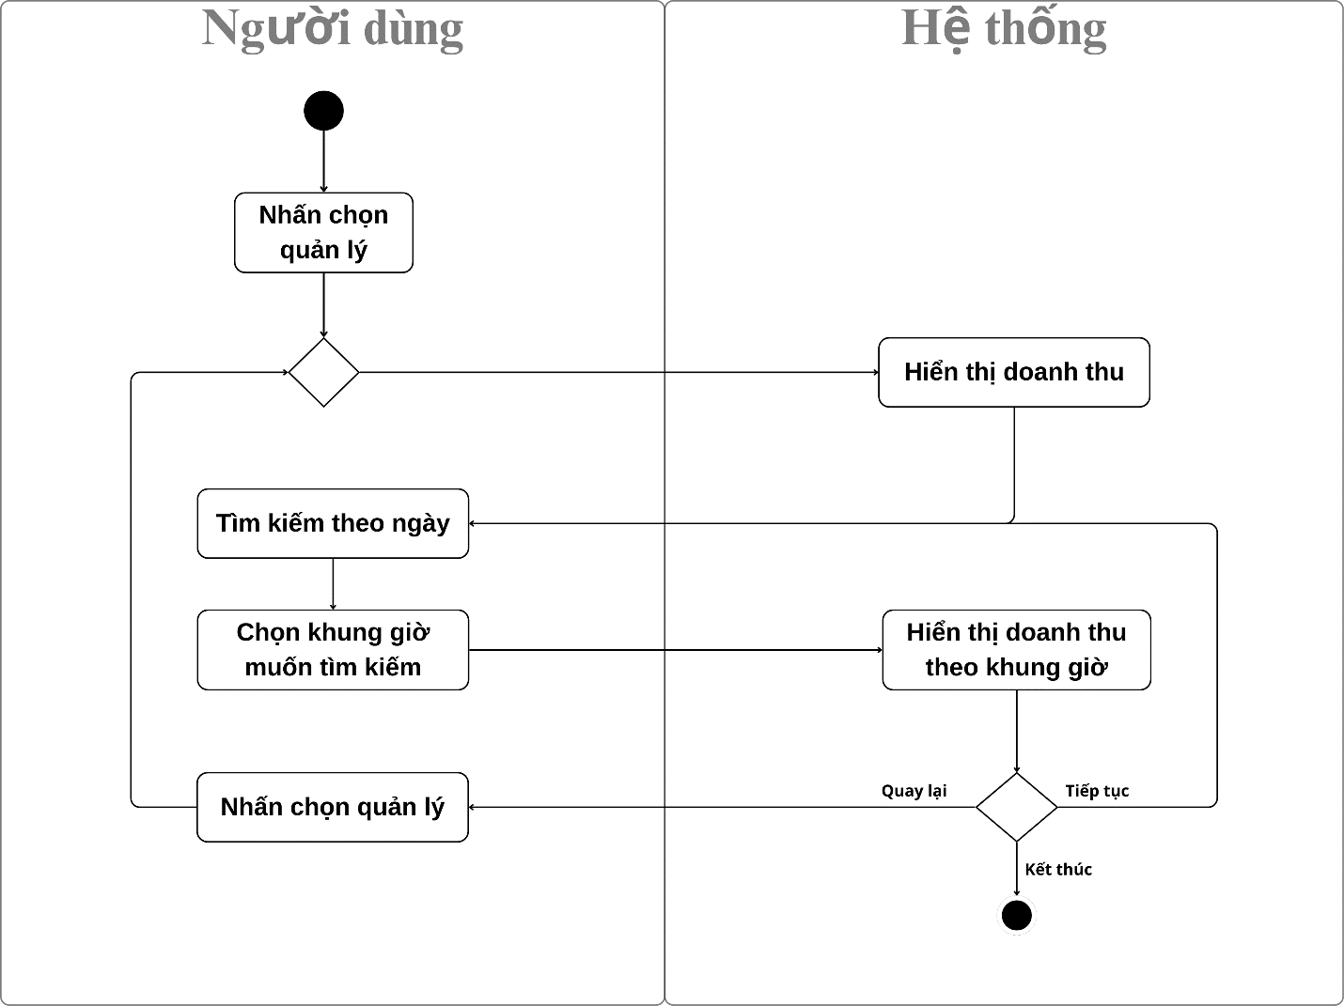

Hình 1.5: Biểu đồ phân rã chức năng xem doanh thu

## Biểu đồ tuần tự

### Xem lịch đặt sân bóng

Hình 1.6: Biểu đồ tuần tự xem lịch đặt sân bóng

### Thêm thông tin sân bóng

Hình 1.7: Biểu đồ tuần tự thêm thông tin sân bóng

Hình 1.8: Biểu đồ tuần tự chỉnh sửa sân bóng

### Xoá sân bóng

Hình 1.9: Biểu đồ tuần tự xoá sân bóng

### Xem hóa đơn

Hình 1.10: Biểu đồ tuần tự xem hoá đơn

### Thanh toán hóa đơn

Hình 1.11: Biểu đồ tuần tự thanh toán hoá đơn

Hình 1.12: Biểu đồ tuần tự chỉnh sửa hoá đơn

### Xóa hóa đơn

Hình 1.13: Biểu đồ tuần tự xoá hoá đơn

## Biểu đồ lớp

### Chức năng quản lí sân bóng:

Hình 1.14: Biểu đồ lớp chức năng quản lí

### Chức năng đặt sân bóng tại chỗ

Hình 1.15: Biểu đồ lớp chức năng đặt sân bóng tại chỗ

### Chức năng đặt sân bóng:

Hình 1.16: Biểu đồ lớp chức năng đặt sân bóng trước

## Cơ sở dữ liệu

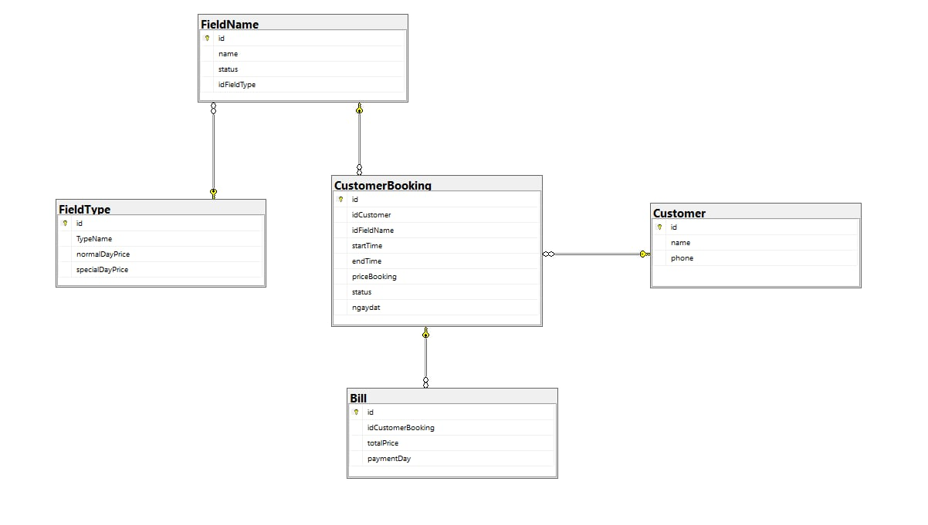

Hình 1.17: Cơ sở dữ liệu

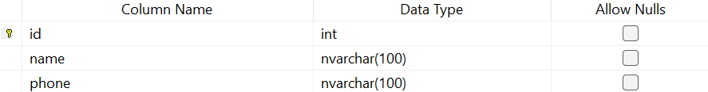 Hình 1.18: Customer

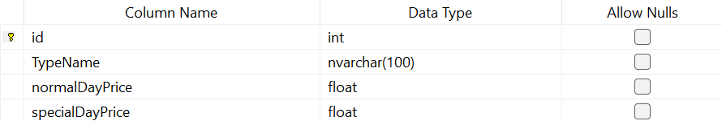 Hình 1.19: FieldType

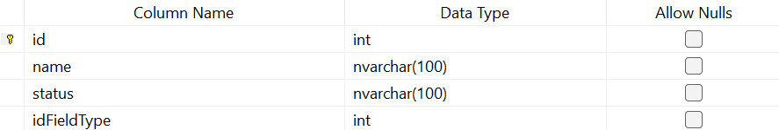 Hình 1.20: FieldName

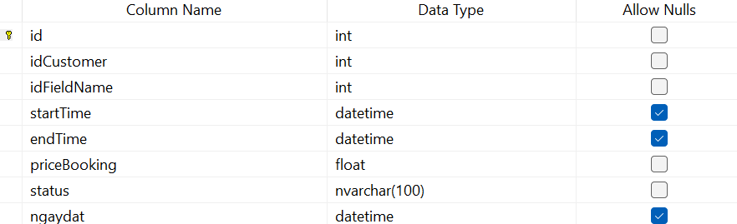 Hình 1.21: CustomerBooking

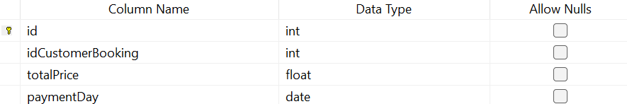 Hình 1.22: Bill

# TRIỂN KHAI VÀ ĐÁNH GIÁ KẾT QUẢ

## Giao diện chính của chương trình:

+ Giao diện chính hiển thị cho người dùng các sân bóng hiện có

+ Các sân có nền màu, đỏ lần lượt là các sân trống và sân đang có người đá

+ Click vào 1 sân bất kì trên giao diện thì bảng datagridview sẽ show cho ta đơn đặt của sân đó ( bao gồm tên sân, loại sân, tên khách hàng, điện thoại khách hàng, thời gian đặt sân, ngày đặt sân)

+ Ngoài ra trên giao diện chính còn nhiều nút khác như:

+Booking: Khi click vào nút này sẽ mở ra cho ta Form “Đặt sân trước”

+Booking: Khi click vào nút này sẽ mở ra cho ta Form “Đặt sân trực tiếp”. Trong Form này ta phải điền đầy đủ thông tin mà Form yêu cầu

+Edit: Khi click vào nút này sẽ mở ra cho ta Form “Chỉnh sửa sân”. Form này cho phép ta chỉnh sửa theo nhu cầu

+Pay: Khi click vào nút này sẽ mở ra cho ta Form “Thanh toán”. Form này sẽ thực hiện việc thanh toán cho khách hàng

Hình 2.1: Giao diện khởi động

## Giao diện quản lí

### Doanh thu sân bóng:

+ ở giao diện này ta sẽ xem được thông tin hóa đơn

+ Ta có thể linh hoạt tìm kiếm hóa đơn theo ngày

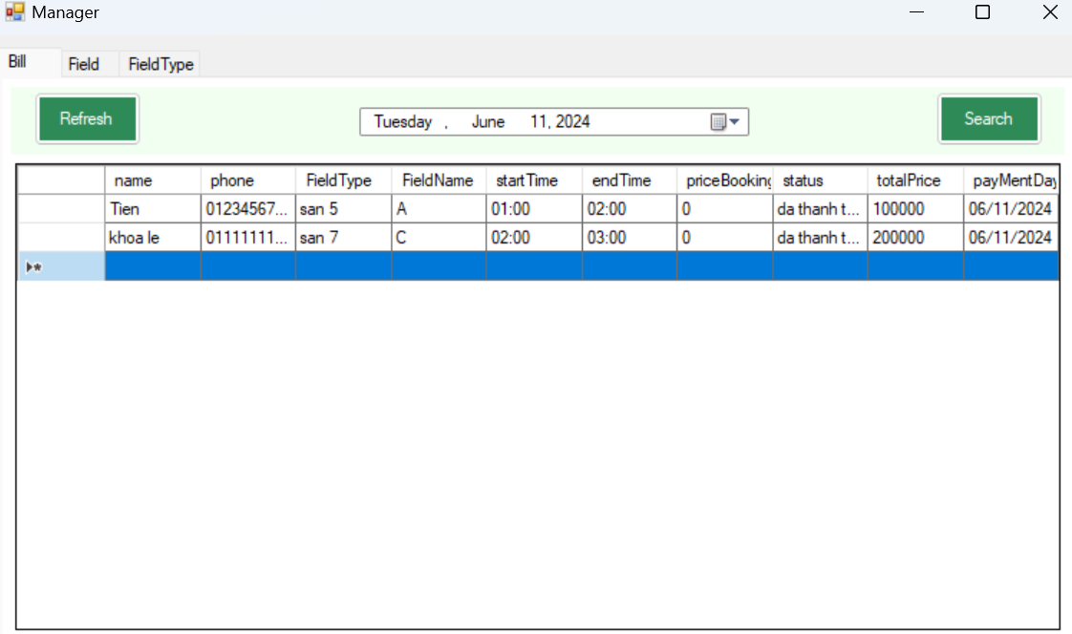

Hình 2.2: Giao diện doanh thu

### 4.2.2 Quản lí sân:

### + Ta có thế thực hiện việc thêm sửa xóa sân

+ Ta có thể xem thông tin của sân

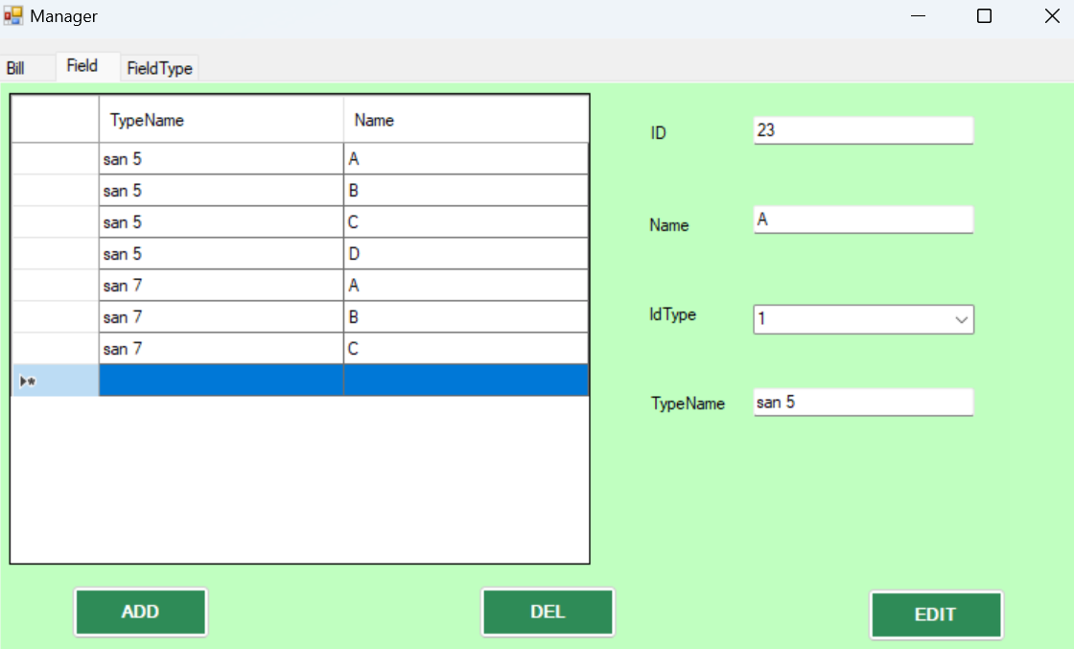

Hình 2.3: Giao diện quản lí sân bóng

### 4.2.3 Thông tin các loại sân:

### +Ta có thể chỉnh sửa, thay đổi về giá tiền của sân

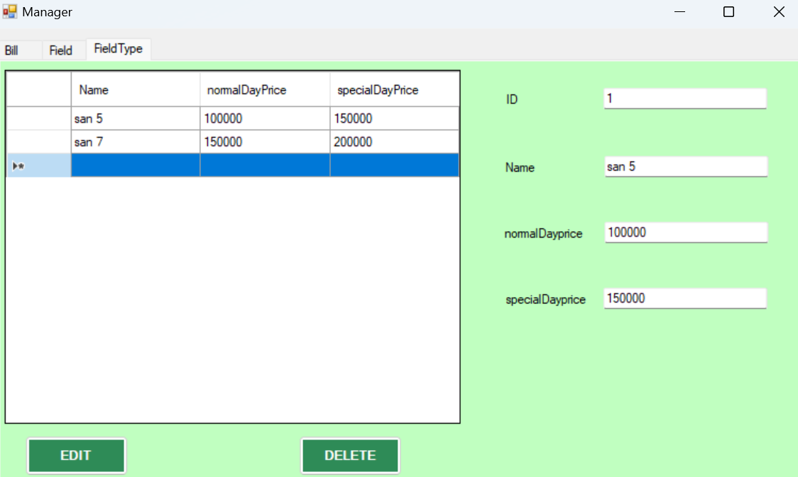

Hình 2.4: Giao diện quản lí giá tiền sân bóng

## Giao diện Form đặt sân tực tiếp

Hiển thị chi tiết các thông tin cần thiết trên Form và yêu cầu người dùng nhập thông tin đầy đủ để thực hiện việc đặt sân

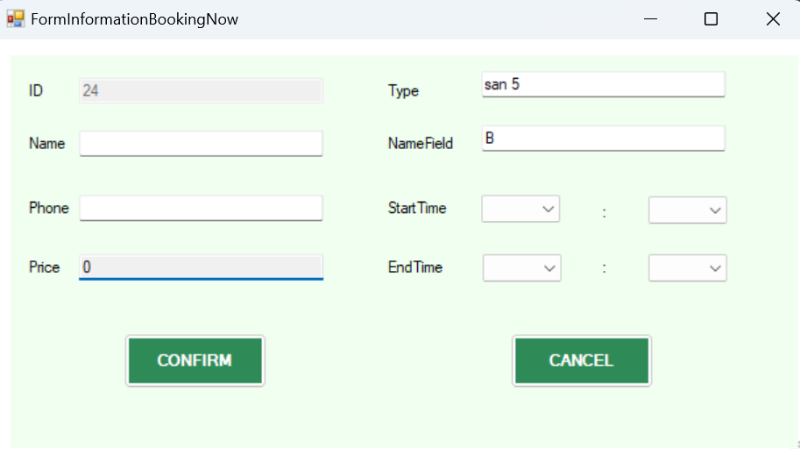 Hình 2.5: Giao diện trang đặt trực tiếp

4.4 Giao diện Form chỉnh sửa sân

+ ở giao diện này ta có thể thay đổi thông tin khách hàng

+ Thực hiện việc chuyển đổi sân

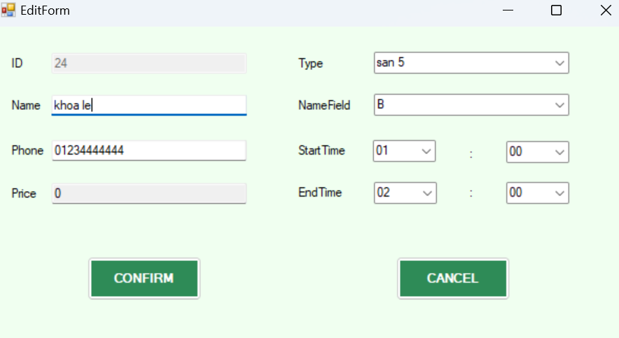

Hình 2.6: Giao diện Form chỉnh sửa thông tin của Sân đã đặt

## Giao diện Form đặt sân trước

Gồm nhiều tính năng như:

+ Đặt sân trước

+ Chỉnh sửa thông tin đơn đặt sân

+ Xóa đơn đặt sân khi khách hàng không có nhu cầu tiếp tục sử dụng

+ Confirm( tức là xác nhận đổi trạng thái cho sân từ “đặt trước” sang “trực tiếp)

+ Tìm kiếm thông tin theo Sân,...

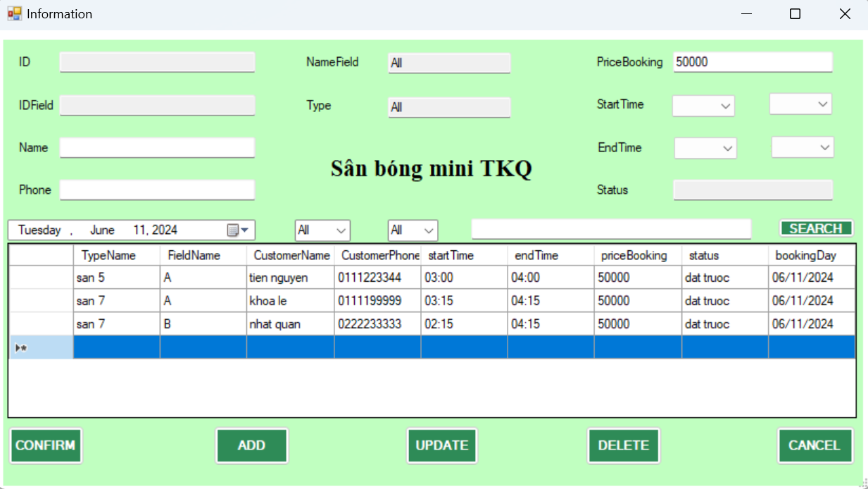

Hình 2.7: Giao diện đặt sân trước

## Form thanh toán

Ở Form này ta có thể tùy chỉnh chọn giá sân (ngày lễ sẽ có giá > ngày bình thường)

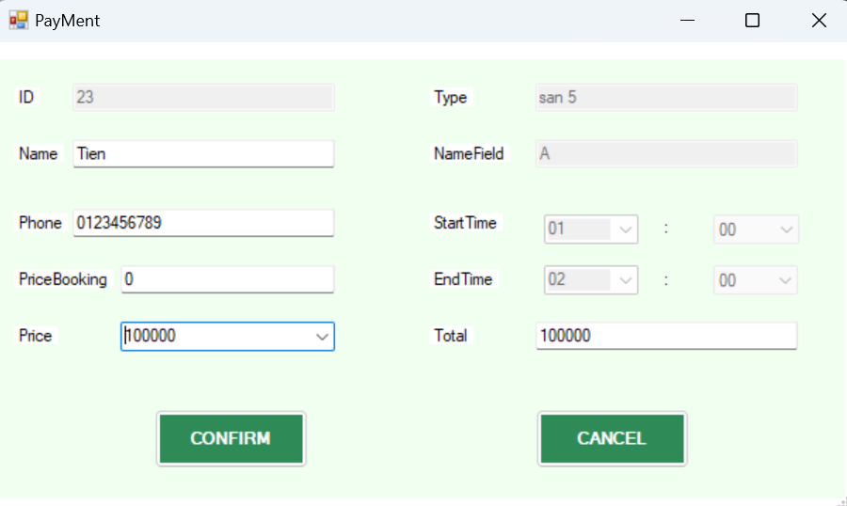

Hình 2.8: Giao diện thanh toán

# KẾT LUẬN VÀ HƯỚNG PHÁT TRIỂN

Kết quả đạt được

* Về mặt lý thuyết:

+ Áp dụng được kiến thức được học tại trường:

Xây dựng được biều đồ lớp thông qua các kiến thức về hướng đối tượng (OOP) như lớp, đối tượng, thừa kế, đa hình và đóng gói.

Thiết kế cơ sở dữ liệu cho sân bóng

Thiết kế trước giao diện bằng phần mềm Figma

Thiết kế giao diện trên ngôn ngữ C# bằng phần mềm Visual Studio

Xây dựng mô hình ba lớp ADO.NET cho phần mềm quản lí sân bóng

Kết nối và thao tác được với cơ sở dữ liệu

+ Nâng cao khả năng lập trình:

Trong lúc sửa các lỗi thì chúng em đã thông qua đó đọc thêm nhiều tài liệu trên các trang thông tin uy tín và tìm được nhiều cách để giải quyết các vấn đề.

Các thành viên đã có được nền tảng trong việc xây dựng

+ Tiếp cận được một dự án công nghệ phần mềm:

Trong quá trình tiếp cận, chúng em đã học được cách để quản lí source code của dự án trên github, chia nhiệm vụ cho từng thành viên.

* Về mặt thực tiễn:

+ Xây dựng được ứng dụng phần mềm quản lí sân bóng đáp ứng các yêu cầu về chức năng quản lí sân, đặt sân bóng, thanh toán và tính thẩm mỹ.

+ Nắm bắt và giải quyết được các vấn đề về cơ sở dữ liệu như việc thao tác với các dữ liệu được thêm vào, việc kết nối cơ sở dữ liệu.

+ Xử lý các tình huống phát sinh trong quá trình vận hành ứng dụng, đảm bảo đáp ứng yêu cầu của đồ án.

+ Chúng em học được cách chia sẻ thông tin và giải quyết mâu thuẫn trong quá trình kết nối lại giữa các phần được chia ra.

Hạn chế của đề tài

* **Tính năng cơ bản:** Phần mềm quản lí sân bóng mini chỉ cung cấp các tính năng cơ bản như quản lí sân bóng, đặt sân, thanh toán, thống kê doanh thu. Các tính năng nâng cao như quản lí khách hàng, phân tích dữ liệu, chưa được hỗ trợ.
* Khả năng tùy chỉnh giao diện và chức năng của phần mềm còn bị hạn chế.
* Tiềm ẩn nhiều khả năng xung đột dữ liệu khi sử dụng trong thời gian dài.
* Khi quy mô, số lượng sân tăng lên thì phần mềm sẽ thực hiện kém hiệu quả đi.

Hướng phát triển

* Mở rộng thêm một số tính năng khi quy mô sân bóng tăng thêm và các tính năng nhỏ hơn về quản lí các thiết bị trong sân bóng.
* Tích hợp trí tuệ nhân tạo vào hệ thống để có thể dễ dàng bảo trì cũng như nâng cấp hệ thống.
* Khi quy mô tăng thêm thì có thể tạo ứng dụng web người dùng có thể tự đặt sân trước mà không cần phải thông qua người quản lí như trước
* **Giao diện người dùng thân thiện:** Thiết kế giao diện người dùng đẹp mắt, dễ sử dụng, phù hợp với mọi đối tượng.
* Năng cấp và tối ưu hệ cơ sở dữ liệu của hệ thống.

**TÀI LIỆU THAM KHẢO**

**Tiếng Việt**

[1] Chuyen de LINQ.pdf

[2] 3-layers.pdf

[3] EntityFramework.pdf

[4] MySQL cookbook: Solution for Database Developers and Administrators 3rd Edition.

Link:[*http://www.luciopanasci.it/Ebooks/MySQL%20Cookbook,%203rd%20Edition.pdf*](http://www.luciopanasci.it/Ebooks/MySQL%20Cookbook,%203rd%20Edition.pdf)

**Website**

[1] <https://vi.wikipedia.org>

[2] https://gemini.google.com

[3] https://youtube.com

[4] https://github.com